将这两个软件安装到电脑上，之后在桌面鼠标右键会出现相对应的选项。 | 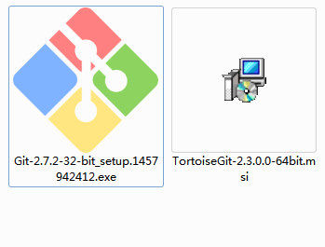  点击此处新建项目
登录http://git.oschina.net/  用户名：  密码： | 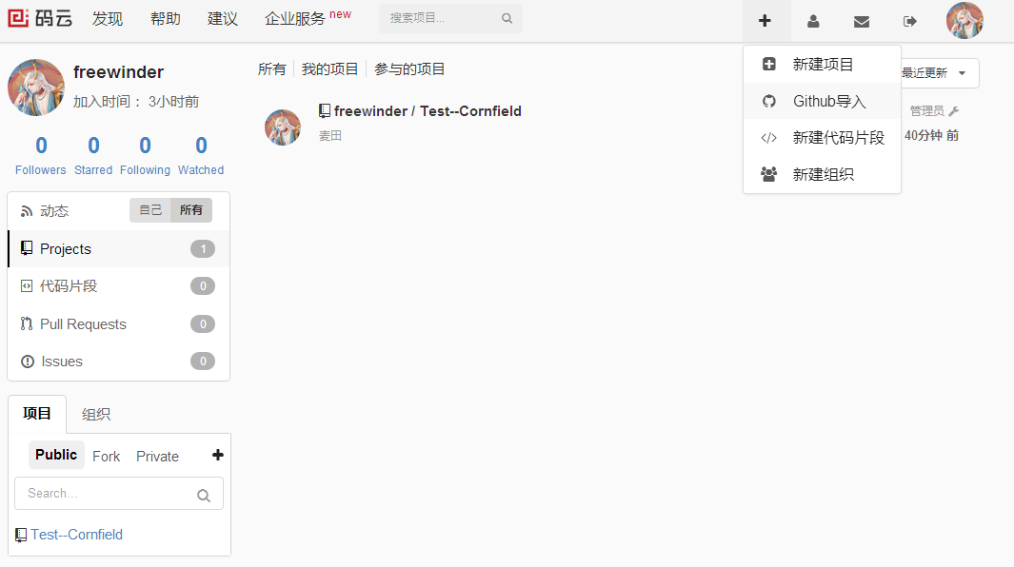
填写项目名：最好为英文  项目介绍：······  选择一项语言：html css javascript；  之后点击“创建” | 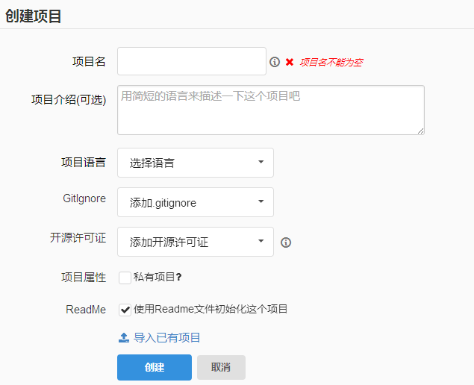  选中则对外不可见
点击地址右侧的图标即 立即复制地址  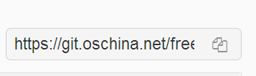 | 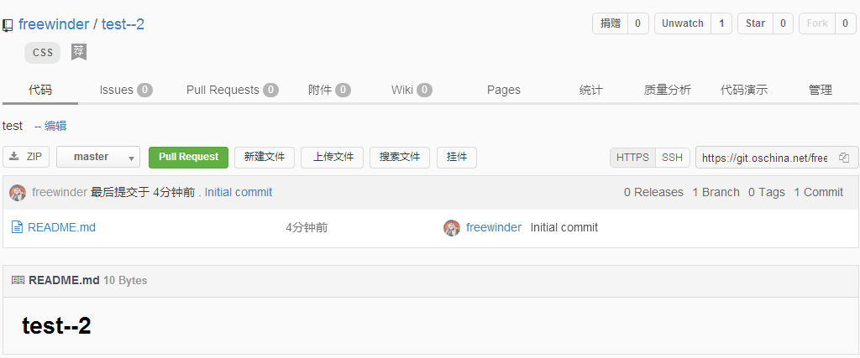  点击此处复制地址
在电脑上选择想要存储的地址，即“仓库地址”，比如桌面，鼠标右键点击“git clone”  即可自动创建文件夹，即本地仓库。 | 上图中创建好的test--2项目，自动在桌面生成了“test--2”文件夹。  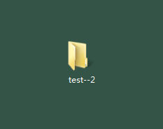
选择“仓库”，将想要上传的文件放进文件夹中。  如图，将创建好的“index.html”文件放进“仓库”。 | 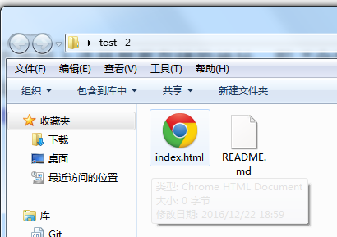
之后在文件夹内空白处点击鼠标右键  选择Git commit--> “master”选项  或者点击如图所示。 | 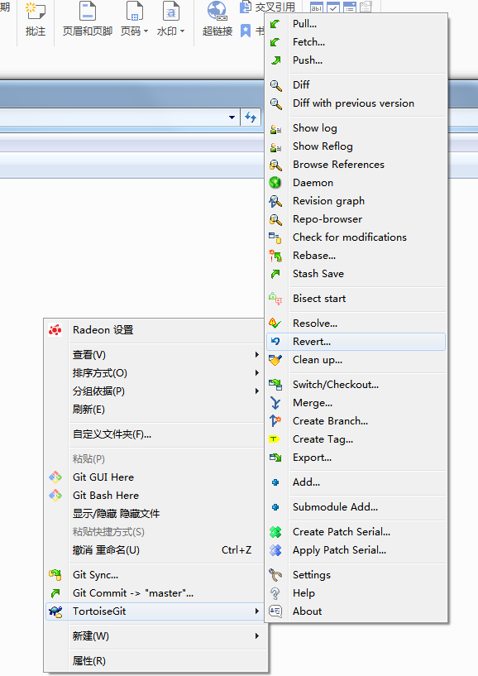  点击add
在此打钩“√”，点击ok | 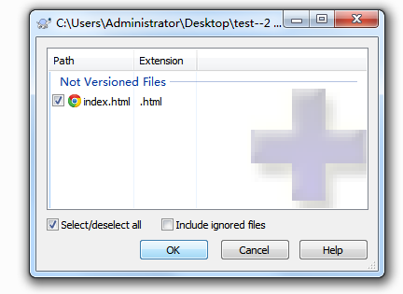
 | 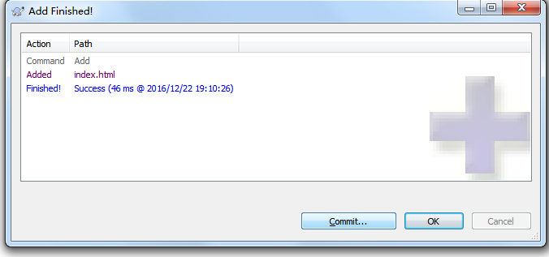
Message可填任何文字。 | 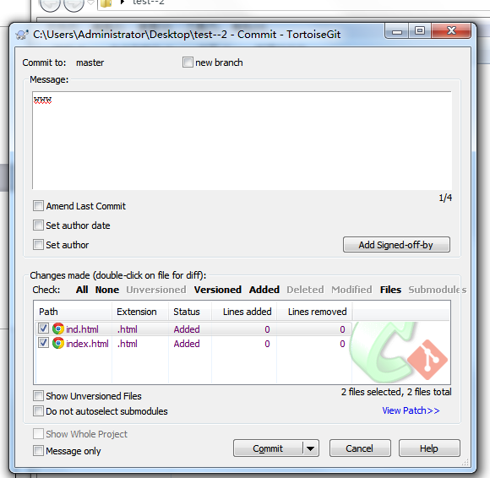  此处必填，否则下边不让选  信息栏填完后点击
Push 即向网络推送自己的项目。 | 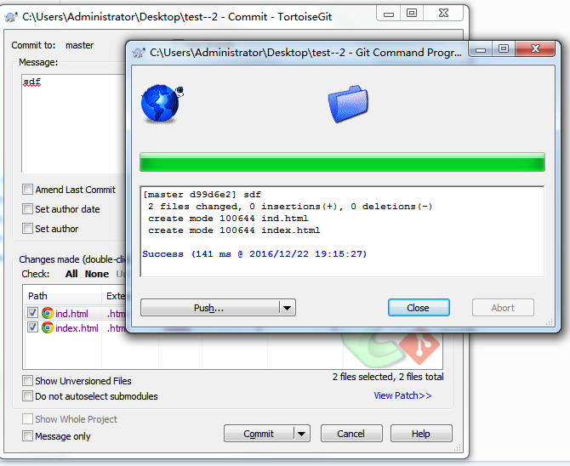  一定要点击此处
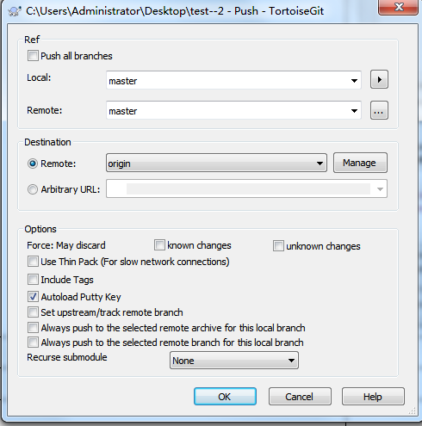
点击

输入 用户名 “”或  激活邮箱 QQ 邮箱 | 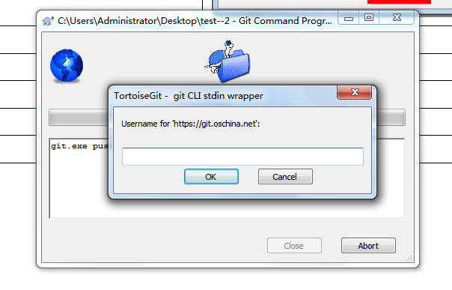
输入密码 | 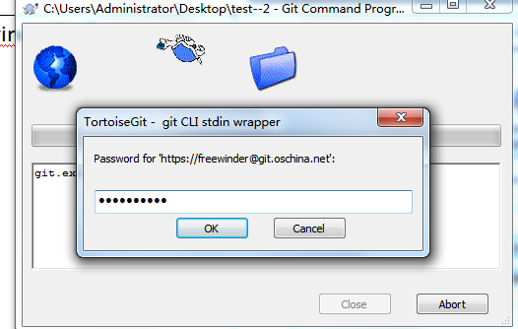
当出现“success”蓝色提示时，表示上传成功。可点击“close”； | 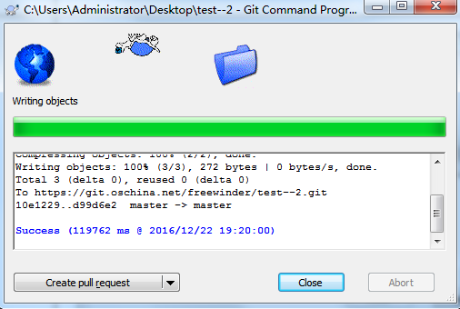
此时，刷新 账户页面，即可看到新上传的文件。 | 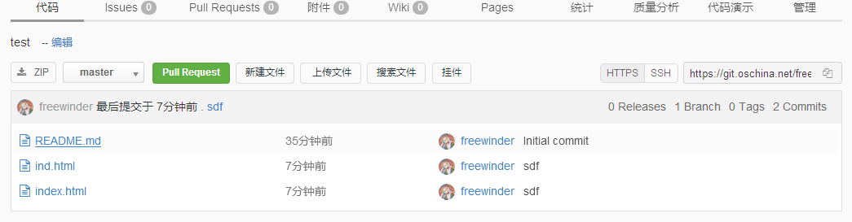  此处项目列表已更新。
如何执行pull操作？即从云端将项目直接拷贝到本地。
异地提取文件。
比如在家的电脑上提取文件时，首次提取文件需要将网页上的项目地址复制，通过鼠标右键“git clone”克隆之后，如果在公司有修改，则下次想要拉取修改之后的文件时，在家庭电脑上之前已经克隆的文件夹内，按右侧图片所示点击，即可将异地修改过的云端文件拉取至本地。 | 